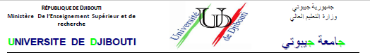

Projet DE Gestion de projets

Thème : Gestion d’Hôtel

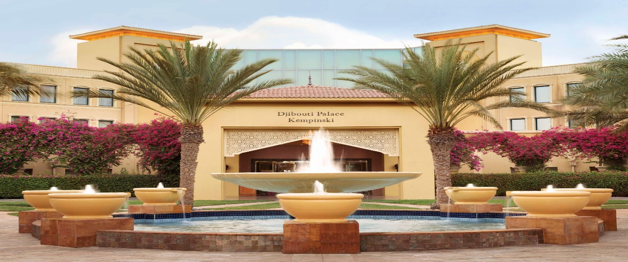

REALISE PAR :

* **TASLIME HOUSSEIN ROBLEH**
* **WABERI DJAMA ALI**
* **WISLAN PIERRE MENGUECHA**
* **YACIN ALI AOULEH**
* **YOUSSOUF ADEN RAYALEH**
* **ZAM-ZAM IGUEH HASSAN**

**ENCADRE PAR : MR. YAHYA GALIB ALI**

**ANN EE SCOLAIRE : 2024/2025**

SOMMAIRE

REMERCIEMENT…………………………………………………

INTRODUCTION……………………………………………………

1. Historique…………………………………………………………………………………………………………………………
2. Contexte………………………………………………………………………………………………………………………….
3. Répartition des rôles ……………………………………………………………………………………………………..

I. Recherche d’information…………………………………………………………

1. Analyse la gestion d’hôtel………………………………………………………………………………………………….

2. Les objectifs………………………………………………………………………………………………………………………

3. Description du projet………………………………………………………………………………………………………….

II. Structure du projet………………………………………………………………………..

1. Découpage…………………………………………………………………………………………………
2. Ressource…………………………………………………………………………………………………
3. Contraintes de délai…………………………………………………………………………………

III. Conception du système………………………………………………………………………….

1. Modèle conceptuel des données (MCD)…………………………………………………
2. Modèle relationnel des données(MRD)…………………………………………………..
3. Script SQL……………………………………………………………………………………………….

IV. Le Déroulement De Projet…………………………………………………………………………….

1. Le Tableau De Taches……………………………………………………………………………………
2. Diagramme de Gant……………………………………………………………………………………..
3. Diagramme de Pert …………………………………………………………………………………….
4. Ressource…………………………………………………………………………………………………..

V. Exécution Du Projet…………………………………………………………………………………….

1 .PRESENTATION DES INTERFACES…………………………………………………………………

VI. Finalisation du projet………………………………………………………………………………..

1. Conclusion
2. Synthèse personnels

INTRODUCTION

**Définition d’un projet :** Un projet est une initiative temporaire entreprise pour créer des produits, service ou un résultat unique.

**Définition d’un cahier de charge :** Le cahier des charges est un document élaboré lors du cadrage d’un projet. Ainsi, il peut formaliser les besoins, les objectifs, les contraintes, les fonctionnalités attendues, les délais et le budget prévisionnel.

Le cahier des charges (CDC) est mentionné comme un document essentiel à respecter lors de la conception d'un projet. Il sert à comprendre et expliquer le projet dans son ensemble, en tenant compte des contraintes, des besoins, des objectifs et des intervenants impliqués. En somme, le CDC constitue la base pour concevoir de A à Z votre projet technique, en s'assurant de ne rien oublier et en identifiant tous les éléments à prendre en compte.

**La gestion d'un hôtel** consiste à planifier, organiser, diriger et contrôler toutes les activités nécessaires pour assurer le bon fonctionnement d'un établissement hôtelier.

Cela comprend la gestion des opérations quotidiennes telles que la réception des clients, la gestion des réservations, l'entretien des chambres, la restauration, ainsi que la gestion du personnel.

Un bon gestionnaire d'hôtel doit également s'assurer de la satisfaction des clients tout en optimisant la rentabilité de l'hôtel. Cela nécessite une compréhension des aspects financiers, des stratégies de marketing, et du respect des normes de qualité et de sécurité.

# I. Description du projet

## Contextes du développement

Les créations de sites d’hôtel en informatique offrent de nombreux avantages. Ils permettent aux entreprises d’hôtel de présenter leurs produits et services de manière attrayante et professionnelle. Dans le cadre de réalisation du projet intitulé « **gestion d’hôtel**», on n’a conçu des langages de programmation tels que HTML, CSS et PHP. Ces langages permettent de gérer la réalisation de gestion en ligne.Html est utilisé pour structure une page web et son contenu.

1. **Présentation du projet**

**Le site web propose sera une plateforme complète de gestion hôtelière offrant une interface conviviale et des fonctionnalités avancées. Il comprendra des module dédies a la réservation en ligne, a la gestion des stocks, a la coordination des services, et a l’analyse des données.**

**L’accent sera mis sur l’efficacité opérationnelle, la personnalisation de l’expérience cliente l’adaptabilité aux évolutions su marche**

c. objectifs :

* Créer une application web fonctionnel et sécurisé qui permet aux clients, ou même les voyageurs, de réserver des chambres et de gérer leurs réservations en ligne.
* Offrir aux clients une expérience fluide et responsive (adaptée aux mobiles et tablettes).
* Permettre aux clients de vérifier la disponibilité des chambres (si libre ou occupée)
* Permettre aux clients de modifier ou d’annuler leurs réservations. ( il doit être visible dans la base de donnée pour les administrateurs)
* Générer une confirmation automatique après une réservation automatique réussie.
* Faciliter l’administration des réservations (pour l’hôtel) avec des fonctionnalités comme la gestion des chambres disponibles et la facturation (paiement en ligne).
* Créer un login administrateur qui permet de gérer la gestion de l’hôtel.

**d. Intérêt du site : pourquoi notre site est besoin?**

Nous sommes un groupe de 6 personnes et nous avons comme thème la mise en place d’une application web sur la gestion de l'hôtel.

On a choisi ce thème pour répondre aux besoins des clients qui veulent réserver une chambre et de leur facilité la tâche.

Par exemple: si quelqu’un, un étranger ou un compatriote, veut réserver un chambre dans notre pays il n'a que visiter notre site prodigieux. Il peut facilement réserver la chambre qu'il veut dans l'hôtel qu'il veut en choisissant même le niveau de l'hôtel qu'il veut (5 étoile ,4 étoile, etc...) sans se déplacer.

Ce qui facilite la tâche au client et rend le site impressionnant. Ceci facilite aussi aux hôtels de gérer les réservations des clients à travers notre site. Donc en conclusion, le client est satisfait et l'hôtel gagne plus de profit.

e) Réparation du rôle :

Un projet est une action ou un groupe d'actions que nous envisageons de créer quelque chose de nouveau ou d'améliorer quelque chose qui existe déjà, plus ou moins dans un avenir proche.

Dans les domaines professionnels en général, et les systèmes d'information en particulier, la notion même de projet implique un travail d'équipe collaboratif. Les membres de cette équipe sont appelés acteurs ou ressources. L’équipe du projet comprend le chef de projet, et le comité de pilotage. Voyons maintenant comment s'organise l'équipe projet, quels sont les rôles de ses participants, et leurs compétences.

* CHEF D’EQUIPE : Waberi Djama ali

Le chef de projet, également appelé chef de projet, est en charge de l'équipe de projet responsable de la préparation, de l'exécution et de la finalisation du projet. Au cours d'une mission, il doit faire appel à des compétences susceptibles d'assurer son succès. Il doit aussi dynamiser le groupe et synthétiser la synergie entre tous les acteurs. En tant que communicateur, il joue un rôle important, notamment en créant un esprit d'équipe qui maintient chaque acteur engagé

* LES REDACTEURS : Yacin et Wislan

La rédactrice est Un écrivain écrit un texte ou des instructions selon un thème ou un sujet. Il garde toujours à l'esprit de partager des informations claires et précises tout en fournissant un texte fluide et agréable à lire.

* DEVELOPEUR : waberi,wislan,taslime,zamzam,youssouf

La fonction principale d'un développeur informatique est la conception de logiciels. En particulier, il doit considérer tous les paramètres et fonctions qui doivent exister dans le programme avant de coder.

II. Structure du projet

1. Découpage

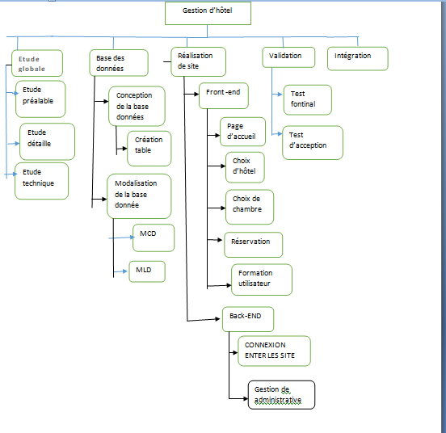

Figure 1 : Découpage structurelle du projet

## Contraintes de délais

|  |  |  |
| --- | --- | --- |
| Charge du brute | | |
|  |  |  |
| Etapes | Ratios | Charges(en jxh |
| Etude préalable | 10% du Projet | 8 jxh |
| Etude detaillee | 25% du projet | 16 jxh |
| Etude technique | 10% de la charge de realisation | 4 jxh |
| Realisation | 2 fois la charge d’etude detaillee | 32 jxh |
| Mise en œuvre | 35% de la charge de réalisation | 12jxh |
| Total | | 72 |

|  |  |  |  |
| --- | --- | --- | --- |
| Charges complementaires | | | |
| Taches | Ration (en pourcentages) | Charges en jxh | |
| Encadrement du projet (étape de réalisation) | 10% de la charge de réalisation | 8j | |
| Recette | 10%de la charge de réalisation | 2j | |
| Documentation | 5% de la charge de réalisation | 2j | |
| Total | | | 12 |

Pour calculer la charge nette :

Charge nette = charge brute +charge complémentaire

Charge nette= 72+12

Charge nette =84jxh

2. Ressource

Dans le cadre de notre projet universitaire de 3emme année licence informatique, on a choisi a réaliser un cahier de charge de gestion d’une agence de vente des véhicules.

Cependant, nous créerons un site qui permet de gérer la gestion d’hôtel.

* Ressource matériels :

* Wampserver
* Visual Studio & Sublime Texte
* Navigateur (Microsoft Edge , Google Chrome)
* World
* Application du Gant
* Access

## Les technologies utilisées

**EXCEL:** **WAMPSERVER:** **VISUAL STUDIO CODE:**

 wa vs

**Microsoft excel est un logiciel Wampserver est un logiciel visual studio code editeur**

**Tableur de la suite bureautique . developpement web permettant de code extensible**

**De faire fonctionner localement des par miscrosoft .**

**Scripts php.**

**DRAW.IO :** **WORD:** **GANTTPROJECT:**

dr  

* Ressource humain :
* Encadre par YAHYA GALIB ALI
* Ressource humain :
* WABERI DJAMA ALI
* WISLAN PIERRE MENGUECHA
* YACIN ALI AOULED
* YOUSSOUF ADEN RAYALEH
* ZAM-ZAM IGUEH HASSAN

1. Contraintes de délai :

Date de livraison : Le 17 /12/2025

III. Conception du système

1. Modèle conceptuel des données (MCD)

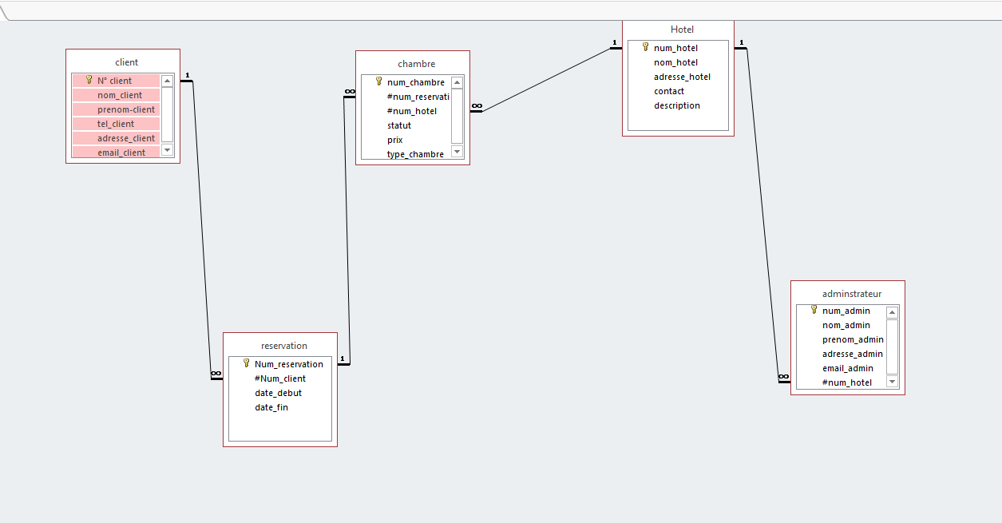

Figure2 : MCD du projet

2. Modèle relationnel des données (MRD)

Client (Num_client, nom client, prenom_client, tel_client, adresse_client, email_client);

Réservation (Num_Reservation, #Num_client, date_debut, date_fin);

Chambre (Num_chambre, #Num_Reservation, #num_hotel, statut, prix, type_chambre);

Hotel (num_hotel, nom_hotel, adress_hotel, contact, description);

Administrateur (num_admin, nom_admin, prenom_admin, adresse_admin, email_admin, #num_hotel);

3. Script SQL

DROP TABLE IF EXISTS `adminstrateur`;

CREATE TABLE IF NOT EXISTS `adminstrateur` (

  `num_admin` int NOT NULL,

  `nom_admin` char(20) DEFAULT NULL,

  `prenom_admin` char(20) DEFAULT NULL,

  `adresse_admin` char(25) DEFAULT NULL,

  `email` char(20) DEFAULT NULL,

  `num_hotel` int DEFAULT NULL,

  PRIMARY KEY (`num_admin`),

  KEY `fk_4` (`num_hotel`)

) ENGINE=MyISAM DEFAULT CHARSET=utf8mb4 COLLATE=utf8mb4_0900_ai_ci;

-- --------------------------------------------------------

--

-- Structure de la table `chambre`

--

DROP TABLE IF EXISTS `chambre`;

CREATE TABLE IF NOT EXISTS `chambre` (

  `num_chambre` int NOT NULL,

  `prix` float DEFAULT NULL,

  `type_chambre` char(25) CHARACTER SET utf8mb4 COLLATE utf8mb4_0900_ai_ci DEFAULT NULL,

  `num_hotel` int DEFAULT NULL,

  `statut` char(20) DEFAULT NULL,

  `num_reservation` int DEFAULT NULL,

  PRIMARY KEY (`num_chambre`),

  KEY `fk_1` (`num_reservation`),

  KEY `fk_2` (`num_hotel`)

) ENGINE=MyISAM DEFAULT CHARSET=utf8mb4 COLLATE=utf8mb4_0900_ai_ci;

-- --------------------------------------------------------

--

-- Structure de la table `client`

--

DROP TABLE IF EXISTS `client`;

CREATE TABLE IF NOT EXISTS `client` (

  `num_client` int NOT NULL,

  `nom_client` char(20) DEFAULT NULL,

  `prenom_client` char(20) DEFAULT NULL,

  `adresse_client` char(25) DEFAULT NULL,

  `tel_client` int DEFAULT NULL,

  PRIMARY KEY (`num_client`)

) ENGINE=MyISAM DEFAULT CHARSET=utf8mb4 COLLATE=utf8mb4_0900_ai_ci;

--

-- Déchargement des données de la table `client`

--

INSERT INTO `client` (`num_client`, `nom_client`, `prenom_client`, `adresse_client`, `tel_client`) VALUES

(2021, 'youssoufeljay', 'aden', 'Heron', 77579647),

(2022, 'Wilson', 'pierre', 'Saline ouest', 77621188),

(2030, 'Yacin', 'Aoueled', 'ASKA', 77258614),

(2023, 'TASLIM', 'Houssein', 'barwaqo', 77509236),

(2028, 'ZAMZAM', 'IGUEH', 'hayableh', 77493581),

(2522, 'Neima', 'Farah', 'barwaqo', 77490926),

(2302, 'Souad', 'issa', 'barwaqo', 77225913),

(2008, 'rabia', 'omar', 'barwaqo', 77278416),

(2032, 'soumeya', 'omar', 'Q7', 77454693),

(2089, 'ZEINAB', 'igueh', 'hayableh', 77117308),

(2097, 'Abdirahman', 'Habaneh', 'QUATRIEME', 77469885),

(2080, 'RAHMA', 'ADEN', 'HAYABLEH', 77061372);

-- --------------------------------------------------------

--

-- Structure de la table `hotel`

--

DROP TABLE IF EXISTS `hotel`;

CREATE TABLE IF NOT EXISTS `hotel` (

  `num_hotel` int NOT NULL,

  `nom_hotel` char(25) DEFAULT NULL,

  `adresse_hotel` char(25) DEFAULT NULL,

  `contact` int DEFAULT NULL,

  `description` char(80) DEFAULT NULL,

  PRIMARY KEY (`num_hotel`)

) ENGINE=MyISAM DEFAULT CHARSET=utf8mb4 COLLATE=utf8mb4_0900_ai_ci;

--

-- Déchargement des données de la table `hotel`

--

INSERT INTO `hotel` (`num_hotel`, `nom_hotel`, `adresse_hotel`, `contact`, `description`) VALUES

(2224, 'ESCALE INTERNATIONAL', 'Djibouti(Rue de de geneve', 21257888, 'Situe a djibouti ,l\'escale international hotel dispose d\'un jardin et d\'un bar.\n'),

(1002, 'Alia hotel', 'Djibouti(Avenu Lyautey)', 77884647, 'situe a dibouti  500 metres de la plage de la siesta ,l\'hotel alia propose resta'),

(44849, 'Golden airoport hotel', 'djibouti(ambouli Rue nels', 21349610, 'Situé à Djibouti, le Golden Airport Hotel propose des hébergements 4 étoiles, un'),

(115, 'Djibouti place kempinski', 'djibouti(plage heron)', 21325555, 'Au Djibouti Palace Kempinski Hotel, l\'excellent service et les équipements de qu'),

(55959, 'Capital hotel', 'djibouti(Rue de Athenes )', 21355353, 'Installé à Djibouti, à 1,6 km de la plage de la Siesta, le Capital Hotel Djibout'),

(15456, 'Sharton hotel', 'Djibouti(gabode 6)', 21344341, 'L\'établissement Sheraton Djibouti est situé à Djibouti. Il propose une plage pri'),

(5420, 'Acacias hotel', 'djibouti(heron)', 21327860, 'Situé à Djibouti, à 800 mètres de la plage Sud, l\'établissement Les Acacias Hote'),

(8562, 'Ayla hotel', 'djibouti(port de peche)', 21318111, 'Situé à Djibouti, le Djibouti Ayla Grand Hotel dispose d\'un jardin. Cet hôtel 5'),

(56486, 'Best Western hotel', 'Djibouti(Rue clochette)', 21331000, 'Bienvenue au Best Western Premier DJ Hotel, un superbe hôtel quatre étoiles nich'),

(5348, 'Gadileh Resort Hotel', 'Djibouti(randa)', 27424545, 'situe a djibouti ,le gadileh resort hotel possede un jardin ,un sallon commun,un');

-- --------------------------------------------------------

--

-- Structure de la table `reservation`

--

DROP TABLE IF EXISTS `reservation`;

CREATE TABLE IF NOT EXISTS `reservation` (

  `id_reservation` int NOT NULL AUTO_INCREMENT,

  `num_client` int DEFAULT NULL,

  `date_debut` date DEFAULT NULL,

  `date_fin` date DEFAULT NULL,

  PRIMARY KEY (`id_reservation`),

  KEY `fk_40` (`num_client`)

) ENGINE=MyISAM AUTO_INCREMENT=33 DEFAULT CHARSET=utf8mb4 COLLATE=utf8mb4_0900_ai_ci;

--

-- Déchargement des données de la table `reservation`

--

INSERT INTO `reservation` (`id_reservation`, `num_client`, `date_debut`, `date_fin`) VALUES

(1, 2022, '2023-02-15', '0000-00-00'),

(2, 2021, '2023-02-15', '0000-00-00'),

(3, 2008, '2023-02-15', '0000-00-00'),

(26, 2032, '2023-02-15', '0000-00-00'),

(27, 2032, '2023-02-15', '0000-00-00'),

(28, 2032, '0001-01-01', '0000-00-00'),

(29, 2032, '2023-12-15', '0000-00-00'),

(30, 2032, '2023-12-15', '0000-00-00'),

(31, 2008, '2001-02-10', '0000-00-00'),

(32, 2008, '2022-03-22', '2025-12-02');

COMMIT;

IV. Le Déroulement De Projet

1. Le Tableau De Taches

|  |  |  |  |  |  |
| --- | --- | --- | --- | --- | --- |
| TACHES | Nom des tache | Durée | précédentes | successeur | NOM |
| A | Etude préalable | 3 |  | B, C | WILSAN |
| B | Etude Detaille | 10 | A | E | ZAMZAM |
| C | Conception de la base | 2 | A | D | WABERI |
| D | Modélisation de la basse de donne | 2 | C |  | YACIN |
| E | Page d’accueille | 2 | B | F, K | TASLIM |
| F | Choix d’hôtel | 5 | E | G | YOUSSOUF |
| G | Choix de la chamber | 5 | F | H | ZAMZAM |
| H | Connexion entre le site et la base de donne | 12 | G | I, J | WILSAN |
| I | réservation | 5 | H |  | WILSAN |
| J | Gestion d’admirateur | 12 | H |  | TASLIMET WABERI |
| K | Formation utilisateur | 2 | E |  | YOUSSOUF |
| L | Test foctionnel | 5 | J |  | YACIN |
| M | Test d’acceptation | 5 | L |  | YOUSSOUF |

Figure 3 : Les Taches Dans Gantt Project

|  |  |  |  |  |  |  |  |
| --- | --- | --- | --- | --- | --- | --- | --- |
| TACHE | Topt | Tpest | Tvra | Tpro | Ecart-type | | Variance |
| A | 1.2 | 3.6 | 3 | 2.8 | 0.4 | 0.16 | |
| B | 7 | 12 | 10 | 9.83 | 0.83 | 0.68 | |
| C | 1.4 | 2.4 | 2 | 1.96 | 0.16 | 0.02 | |
| D | 1.4 | 2.4 | 2 | 1.96 | 0.16 | 0.02 | |
| E | 1.4 | 2.4 | 2 | 1.96 | 0.16 | 0.02 | |
| F | 3.5 | 6 | 5 | 4.91 | 0.41 | 0.16 | |
| G | 3.5 | 6 | 5 | 4.91 | 0.41 | 0.16 | |
| H | 8.4 | 14.4 | 12 | 11.8 | 1 | 1 | |
| I | 3.5 | 6 | 5 | 4.91 | 0.41 | 0.16 | |
| J | 8.4 | 14.4 | 12 | 11.8 | 1 | 1 | |
| K | 1.4 | 2.4 | 2 | 1.96 | 0.16 | 0.02 | |
| L | 3.5 | 6 | 5 | 4.91 | 0.41 | 0.16 | |
| M | 3.5 | 6 | 5 | 4.91 | 0.41 | 0.16 | |

|  |  |
| --- | --- |
| Calcul : Topt = 0.7*di  0 .7*3=1.2  0 .7*10=7  0 .7*2=1.4  0 .7*2=1.4  0 .7*2=1.4  0 .7*5=3.5  0 .7*5=3.5  0 .7*12=8.4  0 .7*5=3.5  0 .7*12=8.4  0 .7*2=1.4  0 .7*5=3.5  0 .7*5=3.5 | Calcul : Tpes = 1.2*di  1.2*3=3.6  1.2*10=12  1.2*2=2.4  1.2*2=2.4  1.2*2=2.4  1.2*5=6  1.2*5=6  1.2*12=14.4  1.2*5=6  1.2*12=14.4  1.2*2=2.4  1.2*5=6  1.2*5=6 |

Calcul : Tpro = (Topt+4*Tvra+Tpes) /6

(1.2+4*3+3.6)/6

=2.8

(7+4*10+12)/6

=9.83

(1.4+4*2+1.4)/6

=1.96

(1.4+4*2+1.4)/6

=1.96

(1.4+4*2+1.4)/6

=1.96

(3 .5+4*5+6)/6

=4.91

(3 .5+4*5+6)/6

=4.91

(8.4+4*12+14.4)/6

=11.8

(3 .5+4*5+6)/6

=4.91

(8.4+4*12+14.4)/6

=11.8

(1.4+4*2+1.4)/6

=1.96

(3 .5+4*5+6)/6

=4.91

(3 .5+4*5+6)/6

=4.91

* Ecart-type : (Tpes-Topt)/6

(3.6-1.2)/6 = 0.4

(12-7)/6 = 0.83

(2.4-1.4)/6 = 0.16

(2.4-1.4)/6 = 0.16

(2.4-1.4)/6 = 0.16

(6-3.5)/6 = 0.41

(6-3.5)/6 = 0.41

(14.4-8.4)/6 = 1

(6-3.5)/6 = 0.41

(14.4-8.4)/6 = 1

(2.4-1.4)/6 = 0.16

(6-3.5)/6 = 0.41

(6-3.5)/6 = 0.41

* Variance

Calcul : e²

(0.4)² =0.16

(0.83) ²=0.68

(0.16) ²=0.02

(0.16) ²=0.02

(0.16) ²=0.02

(0.41) ²=0.16

(0.41) ²=0.16

(1) ²=1

(0.41) ²=0.16

(1) ²=1

(0.16) ²=0.02

(0.41) ²=0.16

(0.41) ²=0.16

Dest=£ Tpro

La dure du projet = 59 jours

La tache critique :

A-B-E-F-G-H-J-L-M

Dest = £ Tpro(i)

2.8+9.83+1.96+4.91+4.91+11.8+11.8+4.91+4.91

= 57.83

Vest = £ v (ti)

=V(A) +V(B) +V(E)+V(F)+V(G)+V(H)+V(J)+V(L)+V(M)

0.16+0.68+0.02+0.16+0.16+1+1+0 .16+0.16

=3.68

* Eest= sqrt

Eest=sqrt(Vest)

=sqrt (3.68)

Eest= 1.91

* Z= (Delaivoulu-Dest)/Eest

= (59-57,83)/1.91

=0.61

P=0.7291*100

Z=72,91%.

2. Diagramme de Gantt

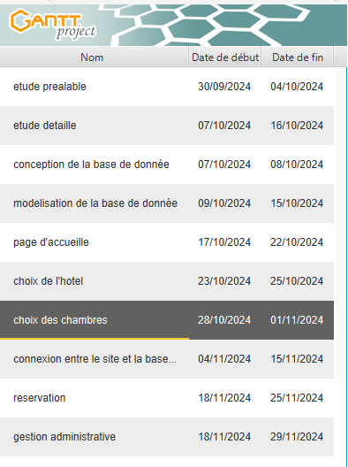

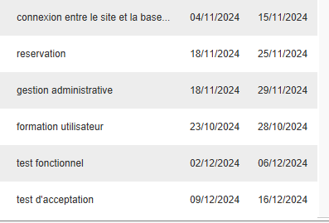

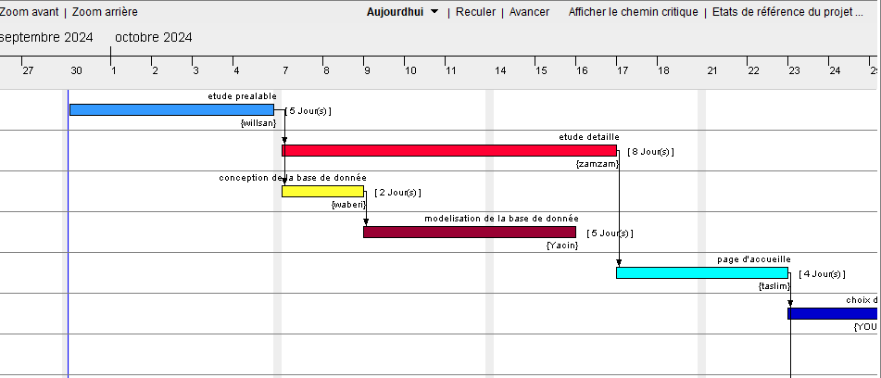

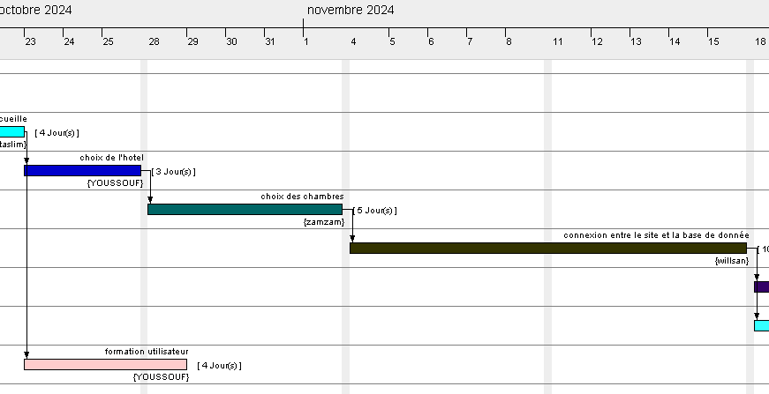

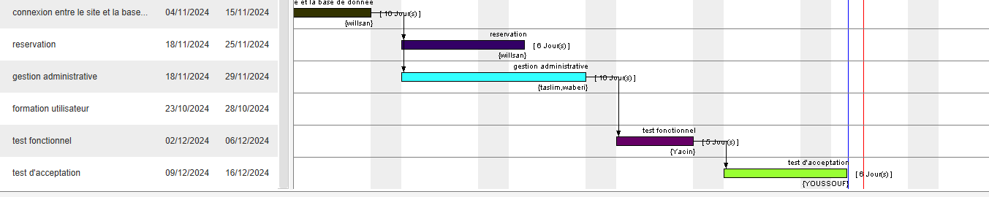

Figure 4 : Diagramme Gantt du projet

3. Chemin du critique



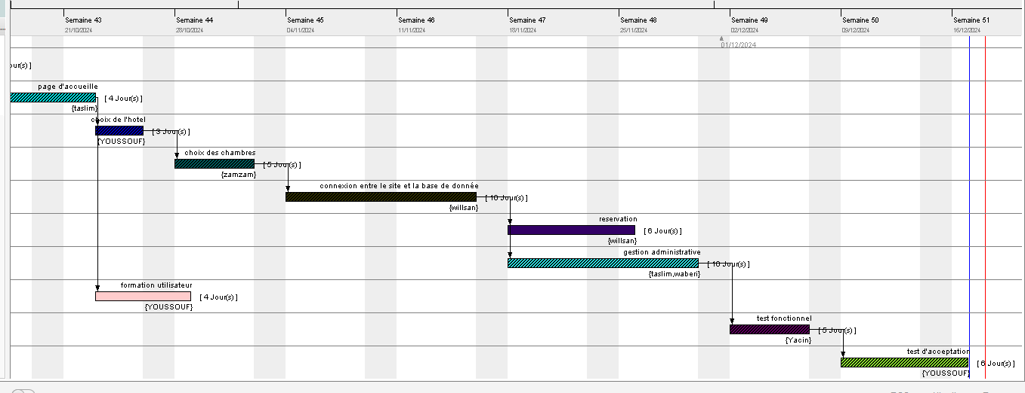

1. Diagramme de Pert

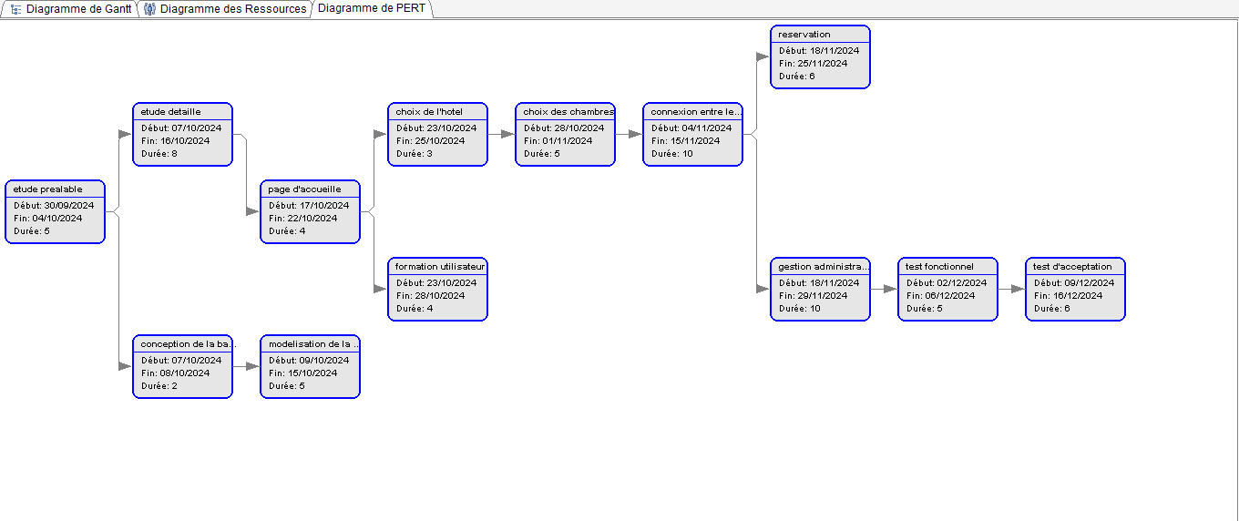

Figure 5 : Diagramme PERT du projet

V.Execution du projet

1.Presentation des interface

Ici c’est la page d’accueil de notre site web qui a Quatre session (Acceuille,hotel,login et aide).

D’où chaque session faite un travaille different . pour la session ACCEUILLE,et pour la session LOGIN

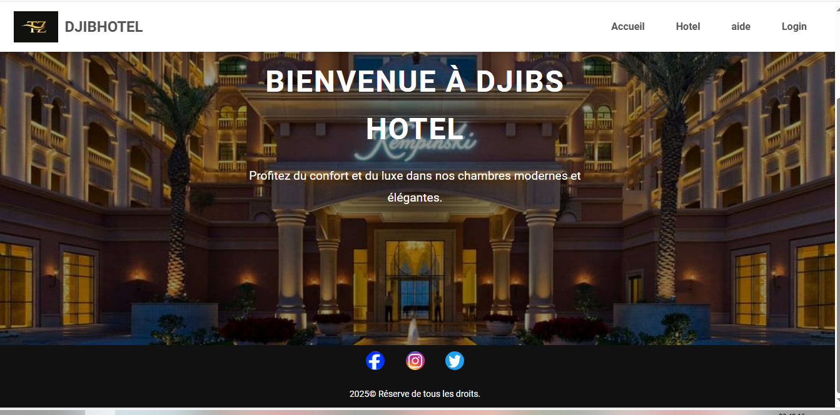

* Session ACCEUILLE : est une session stable qui vous indique que vous été a l’aceuille du site , pour la session HOTEL vous permet d’indique les differentes hotels qui sont disponible dans cette site.
* Session LOGIN : c’est une fenetre dans la quelle un administrateur peut se connecter pour dirigere sont hotel propre a lui et enfin pour la session AIDE permet a expliquer en detaille a l’utlilisateur comment fonction notre site web

Figure 6 : PAGE D ACCUEIL

1. Choix du chotel

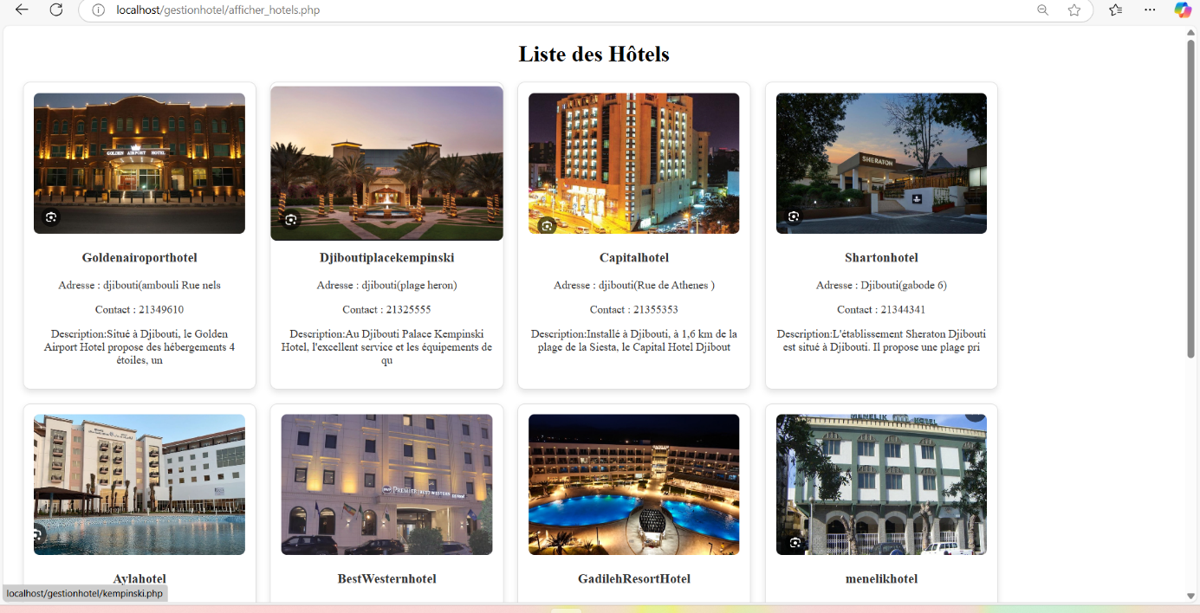

Pour une présentation générale sur le fonctionnement de la fonctionnalité où, lorsqu'un utilisateur clique sur un hôtel, il est redirigé vers les différentes chambres de cet hôtel, voici une explication claire

Sur l'interface principale de l'application, vous avez une liste d'hôtels (qui peut être sous forme de boutons, d'une liste déroulante, ou même d'une galerie d'images).

Chaque hôtel est cliquable et associé à une action qui permettra d'afficher les chambres de cet hôtel.  
Chaque hôtel est lié à un ensemble de chambres disponibles. Cela peut être organisé dans une structure de données, comme un dictionnaire ou une base de données, où pour chaque hôtel, on peut récupérer une liste des chambres qu'il propose.  
  
Par exemple, un hôtel "Alya hôtel" pourrait avoir des chambres comme "Chambre [01](tel:101)", "Chambre [02](tel:102)" ,etc.

Figure 7 : CHOIX DU HOTEL

3. Choix de la chambre

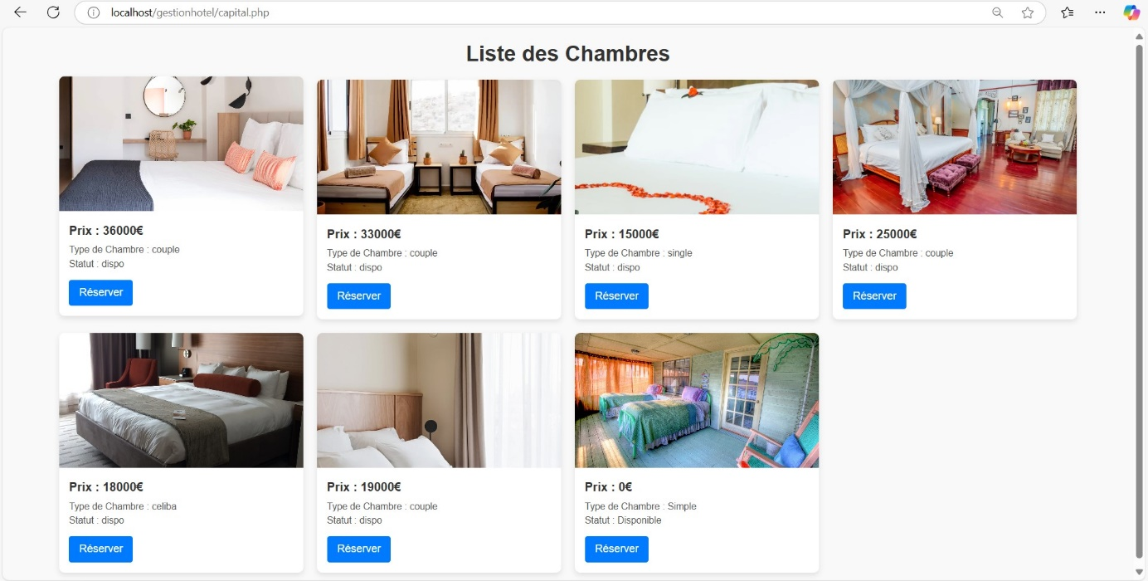

L'exploitation des chambres commence lorsque l'utilisateur clique sur un hôtel et est redirigé vers une page affichant toutes les chambres disponibles. Chaque chambre peut ensuite être sélectionnée pour afficher des détails, tels que les caractéristiques, (le prix et les options de réservation etc.

1. Affichage des chambres disponibles : Sur cette nouvelle page, l'utilisateur peut voir une liste de toutes les chambres disponibles pour la période souhaitée. Cette page affiche généralement des informations essentielles telles que le type de chambre (simple, couple, dispo etc.), le prix et la disponibilité pour les dates spécifiées.

2. Sélection d'une chambre : L'utilisateur peut cliquer sur une chambre spécifique pour en voir plus de détails. En cliquant sur une chambre, une fenêtre ou une nouvelle page s'ouvre, présentant des informations détaillées telles que :

1. Réservation de la chambre : Si l'utilisateur est satisfait de la chambre et de son prix, il peut choisir de la réserver. Un formulaire de réservation est généralement proposé, où il entre ses informations personnelles, ses dates de séjour, et parfois ses préférences (chambre non-fumeur, étage spécifique, etc.). Ensuite, un paiement est effectué (ou une pré-autorisation de paiement) pour confirmer la réservation.

Figure 8: CHOIX DU CHAMBRE

1. Réservation

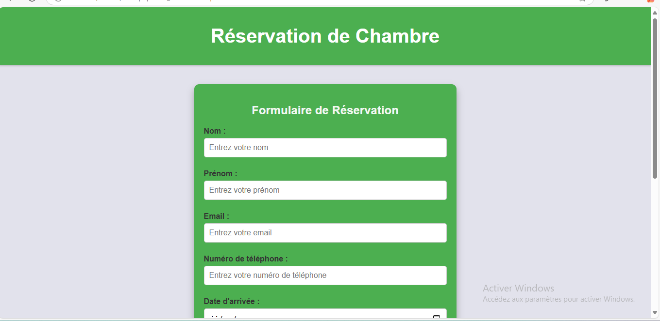

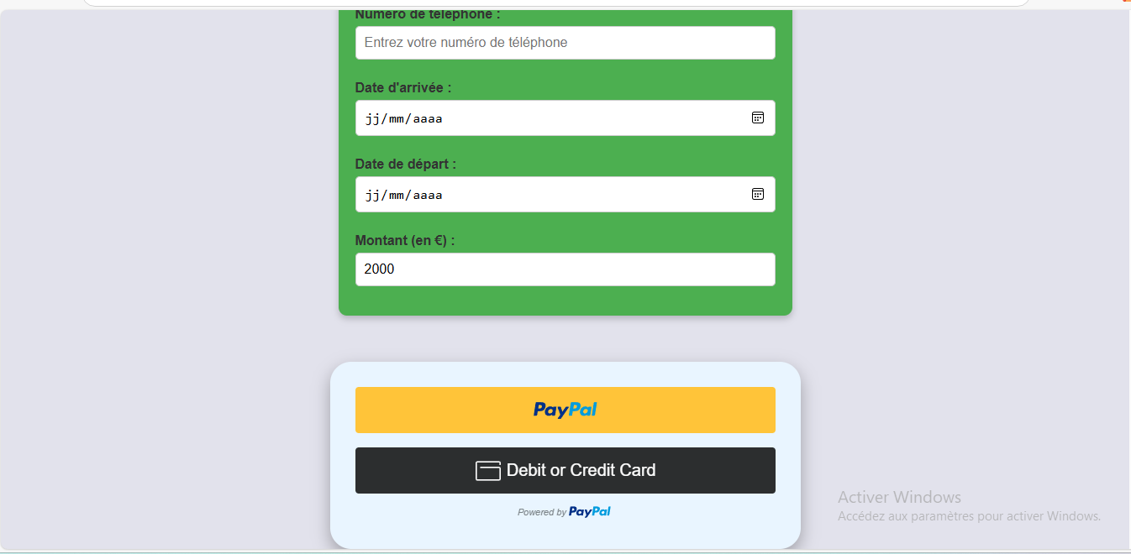

Lorsqu’un client clique sur le bouton « réserver » qui est sur la carte des chambres, le client est dirigé vers cette page de réservation .l’utilisateur peut remplir les champs si il souhaite réserver la chambre qu’il a cliqué et effectue un paiement via paypal. si le paiement est effectué avec succès, le client est enregistrer dans la table client, les informations de la réservation sera aussi enregistrer sur la table réservation et aussi les informations du, paiement dans la table paiement de la base de donnée.

Figure 9 :RESERVATION

1. LOGIN CONNEXION AN TANQUE SUPER ADMONISTRATEUR

Dans la partie administrateur le but est de gère les hôtels ,la question est comment gère les hôtel :

On va créer un administrateur qui va gère un hôtel donne

Ainsi que on a besoin aussi un super administrateur qui vas lui gère les hôtels d’une manière générale c ’est-a dire créer un hôtel ou modifier ,supprimer un hôtel faire des ajouts des administrateur .

Pour cela on a le formulaire de connexion

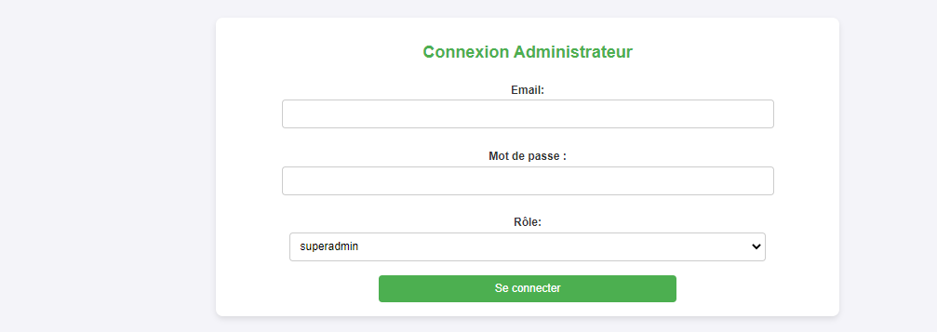

De que l’utilisateur se connecte il sera identifie grâce au rôle saisit c’est –a dire que on va vérifie les informations dans la table administrateur si le rôle saisit est super admin le bouton lui dirigera a la page super admin ou bien si le rôle saisit est admin lui dirigera a la page admin

Exemple :

Si le rôle saisit est super admin

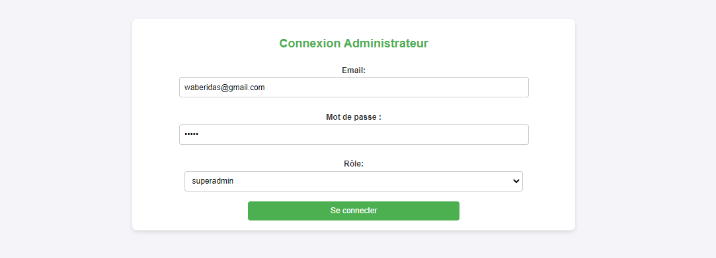

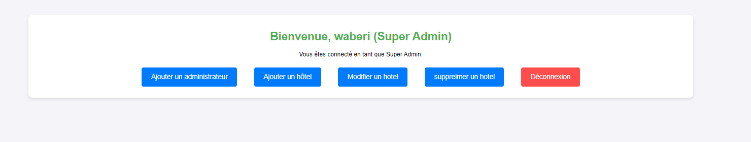

1. LOGIN CONNEXION AN TANQUE ADMONISTRATEUR

SI le rôle saisit est admin

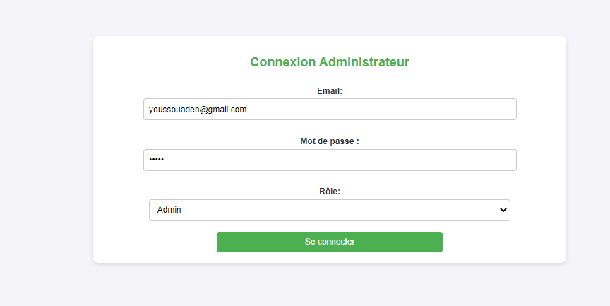

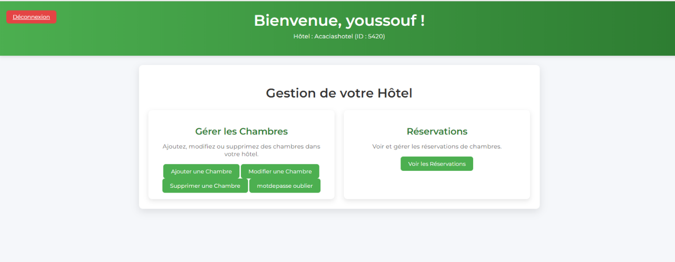

FIGURE10 : LOGIN

CONCLUSION

Tout d’abord on conclut que notre projet sur la gestion du hôtel nécessité une analyse profonde sur le thème, l’analyse profond nous a poussé à conclure une partie d’objectif en résumant notre but à atteindre, cependant nous avons défini le rôle de chaque membre de l’équipes pour atteindre notre bute facilement en outre nous avons définie entre nous les travails qui sera effectué par chaque membre de l’équipe.

Ensuit nous avons défini le budget sur lequel va porter notre projet à savoir le montant a dépensé sur le projet. Nous avons ensuite favorisé la conception du projet et le découpage, depuis ces derniers nous avons déduit les ressources. Avec le budget aussi élevé le risque étais trop importent ce qui nous a obligé à mettre en avant l’estimation de charge à savoir la répartition proportionnelle.

Enfin nous avons planifié la charge de projet avec le diagramme de pert et Gantt.

**CE QUE NOUS AVONS APRIS AVEC CE PROJET :**

La conception et les planifications de projet facilitent les réalisations de projet en toute simplicité faisant face au risque, à la contrainte, temps et du budget.

Nous avons beaucoup appris sur ce projet par exemple :

* Comment planifier le projet.
* Comment faire le découpage de projet.
* Comment faire une estimation de charge.
* Comment développer des applications java en minimisant le code.
* Comment travailler en équipes.

Ensuit au cours de ce projet nous avons rencontré certaines difficultés qui nous ont obligé de prendre certaines décisions par exemple : **Qui doit faire certaines taches ?** **Et** **Dans quels délais la tache affectée doit être fini ?** **Et** **comment mettre en ligne , ainsi le mail pour envoyer le client ?**

Vu qu’on est le groupe de 6 personnes nous avons eu certaines difficultés à ses partager les différentes tâches entre nous, nous avons donc laissé le choix à chaque membre des choisir les taches sur le quels il sera à l’aise, âpres l’affectation de chaque membre a une partie le chef de projet organiser les réunions au moins trois dans la semaine pour qu’on puise échanger entre nous le diffèrent partie et pour s’entraider bien évidement. Enfin j’espère et je suis certains que tout ce que nous avons appris depuis ce projet vas nous aider dans le future proche à planifier tout type de projet et à garder l’esprit d’équipes pour accomplir de chose difficile.

* Synthèse Personnelle :

Présentation Waberi djama Ali :

J’étais chargé de faire la conception de la base du données c’est-à dire la créations des différents tables de notre application web à savoir la table adminstrateur,chambre,client,reservation,hotel et ainsi définir les différents relations des tables(les contraints) .Ainsi que j’étais aussi charge à faire la partie cerveau de notre application web la partie administrateur qui consiste de faire la gestion des hôtels d’où nous avons un administrateur normale qui va gérer un hôtel donne et un super admin qui vas gérer globalement les hôtels et les admins .

Présentation de Youssouf

Je me nomme Youssouf Aden Rayaleh mes parties concernant sur le choix du hôtel, Etude detailler et formation utilisateur voilà un exemple plus detailler :

**1. Choix de d’hôtel:**

"Pour choisir l’hôtel, nous avons intégré une fonctionnalité interactive où **chaque hôtel est cliquable**. Cela permet aux utilisateurs de voir directement :

* + La localisation de l’hôtel,
  + Les services proposes.
  + Le nombre de chambres disponibles.  
    Ensuite, l’utilisateur peut cliquer sur un hôtel pour consulter les détails et choisir l’hôtel qui répond à ses besoins."

**2. Formation des utilisateurs:**

"Pour assurer une bonne prise en main du système, nous avons prévu une **formation simple et pratique** :

* + Chaque employé aura accès à un **tutoriel interactif** pour apprendre à utiliser le logiciel.
  + Par exemple : Pour réserver une chambre, il suffit de cliquer sur la chambre souhaitée, d'entrer les informations du client et de confirmer.
  + De plus, des **guides pas à pas** sont inclus dans le système, comme :
    - Comment verifier la disponibilité?
    - Comment générer une facture pour le client ?

Exemple concret :

*'Si un réceptionniste veut réserver une chambre, il peut cliquer sur la chambre disponible, remplir un formulaire simple, et la réservation sera automatiquement enregistrée dans le système.'*"

Présentation de Yacin

Je m'appelle Yacin Ali Aouled et dans mon travail, j'ai été impliqué dans la conception de bases de données,

Utilisant des Modèles Conceptuels des Données (MCD).

Pour organiser et définir les données au niveau conceptuel, ainsi que des Modèles Relationnels des Données (MRD) pour structurer ces données de manière logique en vue de leur implémentation dans une base de données relationnelle. J'ai également effectué des tests fonctionnels pour garantir que le système respecte les exigences et fonctionne correctement, assurant ainsi l'intégrité et la fiabilité des données.

1. Modèle conceptuel des données (MCD)

Le Modèle Conceptuel des Données (MCD) est une représentation abstraite des données d’un système, utilisée pour définir les entités, leurs attributs et les relations entre elles, sans se soucier de la manière dont les données seront stockées.

Le MCD permet de clarifier les besoins d’un système et sert de base pour la conception de la base de données. Il est essentiel pour comprendre les relations de données et assurer une modélisation cohérente avant de passer à la phase de mise en œuvre technique.

2. Modèle relationnel des données (MRD)

Le Modèle Relationnel des Données (MRD) organise les données sous forme de tables (relations) et définit les relations

entre elles par des clés primaires et étrangères. Les clés primaires assurent l'unicité des enregistrements, tandis que les clés étrangères maintiennent l'intégrité référentielle entre les tables. Ce modèle facilite la gestion, la cohérence et l'intégrité des données dans une base de données relationnelle, servant de base pour sa conception et son implémentation efficace.

3. Test fonctionnel

Les tests fonctionnels visent à vérifier que les fonctionnalités d'un logiciel répondent correctement aux exigences définies. Ils consistent à tester chaque fonctionnalité du système, en utilisant des cas de test qui définissent des entrées, des actions et des résultats attendus. Ces tests

S’assurent que le système fonctionne comme prévu, que les fonctionnalités sont exécutées correctement et que les résultats sont conformes aux spécifications. Les tests fonctionnels sont cruciaux pour garantir que le logiciel remplit son objectif et fonctionne de manière fiable pour l'utilisateur final.

Présentation de Taslime

Je me nomme taslime houssein robleh .je suis parmi les élèves qui ont développent le site web de gestion d’hôtel. Mon partie dans ce projet est :

* la page d'accueil
* et la page administrateur

Premièrement la page d'accueil "DJIBS HOTEL" est conçue pour présenter un site d'hôtellerie avec une navigation simple et intuitive attire l'attention des visiteurs en mettant en avant l'expérience client. Voici le fonctionnement détaillé de chaque élément de cette page :   
  
1.Le bouton "Accueil" :   
  
Ce bouton est non modifiable car il représente la page sur laquelle on se trouve actuellement.  
Son rôle est d'indiquer aux utilisateurs qu'ils sont sur la page d'accueil principale du site. Cela évite toute confusion lors de la navigation.

2. Le bouton "Hôtel" :   
  
Ce bouton redirige l'utilisateur vers une page listant les différents hôtels disponibles sur la plateforme.  
Cela permet aux visiteurs de choisir et de consulter les options d'hébergement proposées.  
  
3. Le bouton "Login" :   
  
Le bouton "Login" conduit vers une page réservée aux administrateurs ou propriétaires d'hôtels.  
Une fois connectés, ces administrateurs peuvent gérer leur hôtel, mettre à jour les informations, les photos, et gérer les réservations.  
  
Les icônes de réseaux sociaux permettent de suivre ou contacter l'établissement via d'autres plateformes.

* La deuxième partie est la page administrateur « login »

Dans le login il y’a deux personne qui peut se connecte :

* Soit un administrateur (le propréteur de l’hôtel)
* Soit un super administrateur (le propréteur du site)

Un super administrateur est les personnes qui sont responsables du site.

Pour qu’un super administrateur se connectent il doit saisir son email et son password cela lui permet de diriger les hôtels et les administrateurs.

Un super administrateur peuvent ajouter, supprimer un hôtel dans le site et aussi peut modifier les informations de l’hôtel.

Et aussi il peut ajouter un administrateur on lui attribuant son hôtel propre à lui.

Présentation de zam-zam

Tout d’abord, avant de commencer ma présentation j’aimerai vous saluer par la salutation de l’islam et je vous dis : « 𝑎𝑠𝑎𝑙𝑎𝑚𝑢 𝑐𝑎𝑙𝑒𝑦𝑘𝑢𝑚 𝑤𝑎𝑟𝑎ℎ𝑚𝑎𝑡𝑢 𝑙𝑎ℎ𝑖 𝑤𝑎𝑏𝑎𝑟𝑎𝑘𝑎𝑡𝑢 𝑞𝑢𝑒 𝑙𝑎 𝑝𝑎𝑖𝑥 𝑠𝑜𝑖𝑡 𝑠𝑢𝑟 𝑣𝑜𝑢𝑠». Je tiens à remercier les membres de groupe du projet. Malgré toutes ces difficultés nous avions pu réaliser notre but et je suis fier de cela, personnellement j’avais compris beaucoup de chose que je ne savais point de leur existence

Je me nomme zam-zam igueh Hassan, Mon partie dans ce projet est concernant :

* Etude détailler
* Choix de la chambre
* Réservation
* Premièrement j’ai va commencer Etude détaille qui a quatre point important sont :
* Cahier de charge
* Tâche du projet
* Diagramme du Grantt
* Diagramme du Pert
* Prototype

1. Cahier des Charges

Le cahier des charges précise les besoins et les contraintes de ton projet.

Structure d’un Cahier des Charges :

a. Introduction au projet :

Objectif global du projet.

Présentation du contexte et de l’utilisateur cible.

b. Définition des besoins :

Quels sont les besoins à satisfaire ? (fonctionnels et techniques)

Détail des spécifications attendues (performance, design, etc.).

c. Contraintes du projet :

Temps : Délais à respecter.

Ressources : Budget, outils et compétences nécessaires.

Technologie : Technologies ou matériaux à utiliser.

d. Critères de succès :

Résultats attendus et mesures d’acceptabilité du produit ou prototype.

2. Diagramme de Gantt

Le diagramme de Gantt est un outil de gestion qui permet de planifier le projet en identifiant chaque tâche avec sa durée et ses dépendances.

Étapes pour créer un diagramme de Gantt :

a. Lister les tâches : Découpe ton projet en petites étapes. Exemple :

Rédaction du cahier des charges.

Recherche technique / étude préliminaire.

Développement d’un prototype.

Tests et validations.

b. Estimer la durée de chaque tâche : Combien de jours ou semaines seront nécessaires ?

1. Créer le calendrier : Utilise un logiciel comme Excel, Trello ou Microsoft Project pour visualiser les tâches sur une échelle de temps.

3. Diagramme PERT

Le diagramme PERT (Program Evaluation Review Technique) permet de représenter les relations et la logique entre les tâches pour analyser les dépendances.

Créer un Diagramme PERT :

a. Identifie les tâches clés à accomplir dans l’ordre.

b. Relie chaque tâche par des flèches selon leur succession logique.

c. Ajoute les temps pour chaque tâche :

Temps optimiste

Temps normal

Temps pessimiste

Le PERT permet de calculer le chemin critique pour identifier le temps minimal pour accomplir ton projet.

4. Développement du Prototype

Un prototype est une version simplifiée du projet permettant de visualiser ou tester une partie du produit final.

Processus de prototypage :

1. Définition des besoins du prototype : Quel aspect veux-tu tester ou démontrer ?

2. Conception rapide : Utilise des maquettes ou des outils comme (pour des logiciels) ou des maquettes physiques.

1. Évaluation : Présentation et ajustement en fonction des retours.

* Deuxièmes, Jai va commencer de explique le choix du chambre

L'exploitation des chambres commence lorsque l'utilisateur clique sur un hôtel et est redirigé vers une page affichant toutes les chambres disponibles. Chaque chambre peut ensuite être sélectionnée pour afficher des détails, tels que les caractéristiques, (le prix et les options de réservation).

Présentation de Wislan

Je me nomme Wilsan pierre menguecha et mes parties concernent l’ Etude préalable, Connexion entre le site et la base de donne et la réservation .voilà plus détailler :

Premièrement ma partie concerne l’étude préalable qui est constitué de deux parti et sont :

* Interet du notre site
* Objectif

Deuxièmement , la connexion entre le site et la base de donnée du base veut dire relié notre site à la base de donnée afin que tout les informations de la base de donnée s’affiche sur notre site .

* Troisièmement, j’ai vais commencer à expliquer la réservation

La réservation d'un hôtel fonctionne généralement en plusieurs étapes simples. Voici un aperçu du processus typique :  
  
1. Recherche de l'hôtel  
  
Choisir la destination : Vous commencez par choisir la destination où vous souhaitez séjourner.  
  
Sélectionner des critères : Vous pouvez affiner la recherche en fonction de critères comme la gamme de prix, les équipements, la localisation, la disponibilité, le nombre de personnes, etc.  
  
2. Sélection de l'hôtel  
  
Une fois que vous avez trouvé l'hôtel qui correspond à vos critères, vous pouvez consulter les détails comme les types de chambres, les tarifs, les équipements (Wi-Fi, piscine, petit déjeuner, etc.), les avis des clients précédents, et la politique d'annulation.  
  
3. Choix de la chambre et des dates  
  
Vous choisissez la date d’arrivée et la date de départ.  
  
Selon la disponibilité, vous sélectionnez une chambre spécifique (par exemple, une chambre standard, suite, etc.) et vous confirmez les détails de votre séjour.  
  
4. Renseignements personnels et paiement  
  
Lors de la réservation, vous devez fournir vos informations personnelles (nom, prénom, adresse e-mail, numéro de téléphone) ainsi que des informations de paiement (souvent une carte bancaire).  
  
Certaines réservations demandent un paiement intégral à l'avance, tandis que d'autres nécessitent uniquement un dépôt de garantie ou permettent un paiement à l'arrivée.  
  
5. Confirmation de la réservation  
  
Une fois la réservation effectuée et le paiement validé, vous recevrez une confirmation par e-mail ou sur l'application de réservation. Celle-ci comprend des détails comme le numéro de réservation, l'adresse de l'hôtel, et un résumé de votre séjour.  
  
6. Arrivée et séjour à l'hôtel  
  
À votre arrivée à l'hôtel, vous vous présentez à la réception avec une pièce d'identité et éventuellement votre numéro de réservation pour obtenir votre clé de chambre.

Annexe :

Figure 1 : Découpage structurelle du projet

Figure2 : MCD du projet

Figure 3 : Les Taches Dans Gantt Project

Figure 4 : Diagramme Gantt du projet

Figure 5 : Diagramme PERT du projet

Figure 6:Page du Accueil

Figure 7 : CHOIX DU HOTEL

Figure 8: CHOIX DU CHAMBRE

Figure 9 :RESERVATION

Figure 10:LOGIN

BIOGRAPHE

* [**https://www.google.com/search?q=historique+gestion+commerce electronic&rlz=1C1CHBD_frDJ916DJ916&oq=his&aqs=chrome.1.69i57j35i39j0i457j0i395l2j46i395j0i395l2.4231j1j15&sourceid=chrome&ie=UTF-8**](https://www.google.com/search?q=historique+gestion+commerce%20electronic&rlz=1C1CHBD_frDJ916DJ916&oq=his&aqs=chrome.1.69i57j35i39j0i457j0i395l2j46i395j0i395l2.4231j1j15&sourceid=chrome&ie=UTF-8)**.**
* [**https://www.google.com/search?q=l%27objectif+de+commerce electronique&rlz=1C1CHBD_frDJ916DJ916&oq=l%27objectif+de+commerce electronic+&aqs=chrome.69i57.33604j1j15&sourceid=chrome&ie=UTF-8**](https://www.google.com/search?q=l%27objectif+de+commerce%20electronique&rlz=1C1CHBD_frDJ916DJ916&oq=l%27objectif+de+commerce%20electronic+&aqs=chrome.69i57.33604j1j15&sourceid=chrome&ie=UTF-8)**.**
* [**https://www.google.com/search?q=role+de+commerce electronique&rlz=1C1CHBD_frDJ916DJ916&oq=role+de+commerce electronic&aqs=chrome.0.69i59.13215j1j7&sourceid=chrome&ie=UTF-8**](https://www.google.com/search?q=role+de+commerce%20electronique&rlz=1C1CHBD_frDJ916DJ916&oq=role+de+commerce%20electronic&aqs=chrome.0.69i59.13215j1j7&sourceid=chrome&ie=UTF-8)**.**
* [**https://www.electronic.fr/cineweb/recherche.html?s=ressources-pedagogiques**](https://www.electronic.fr/cineweb/recherche.html?s=ressources-pedagogiques)**.**
* [**https://www.tdg.ch/suisse/electronic suisse-contrainte-bricoler/story/23420163**](https://www.tdg.ch/suisse/electronic%20suisse-contrainte-bricoler/story/23420163)**.**